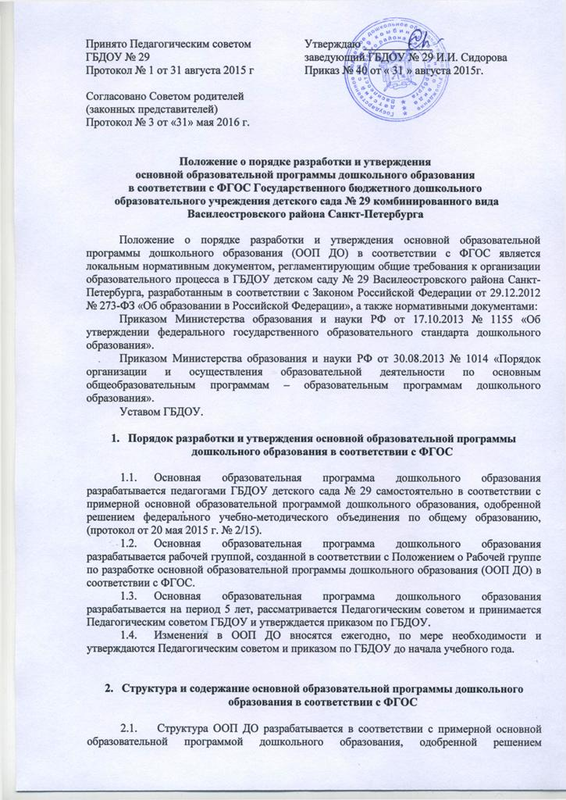

федерального учебно-методического объединения по общему образованию, (протокол от 20 мая 2015 г. № 2/15).
  - Содержание ООП ДО основывается на Примерной образовательной программе дошкольного образования «От рождения до школы» под ред. Вераксы Е.Н. А также может дополняться совместимыми и парциальными программами для разных возрастных групп воспитанников.
  - Неотъемлемой частью ООП ДО является Презентация Программы, содержащая краткое описание целей и задач, содержания и структуры Программы.

- Оформление и размещение основной образовательной программы дошкольного образования в соответствии с ФГОС для ознакомления в открытом доступе

  - Основная образовательная программа дошкольного образования ГБДОУ детского сада № 29 распечатывается на компьютере, сшивается и хранится в методическом кабинете в открытом доступе на бумажном носителе.
  - Основная образовательная программа дошкольного образования ГБДОУ детского сада № 29 выкладывается на официальном сайте ГБДОУ в сети Internet в открытом доступе.
  - Также на официальном сайте ГБДОУ в сети Internet выкладываются описание ООП ДО и Презентация ООП ДО.

